Додаток до рішення міської ради
від 19.08.2025 № 4278- 60/2025

Анастасія Олегівна
ДИМИД
(__.___.___)

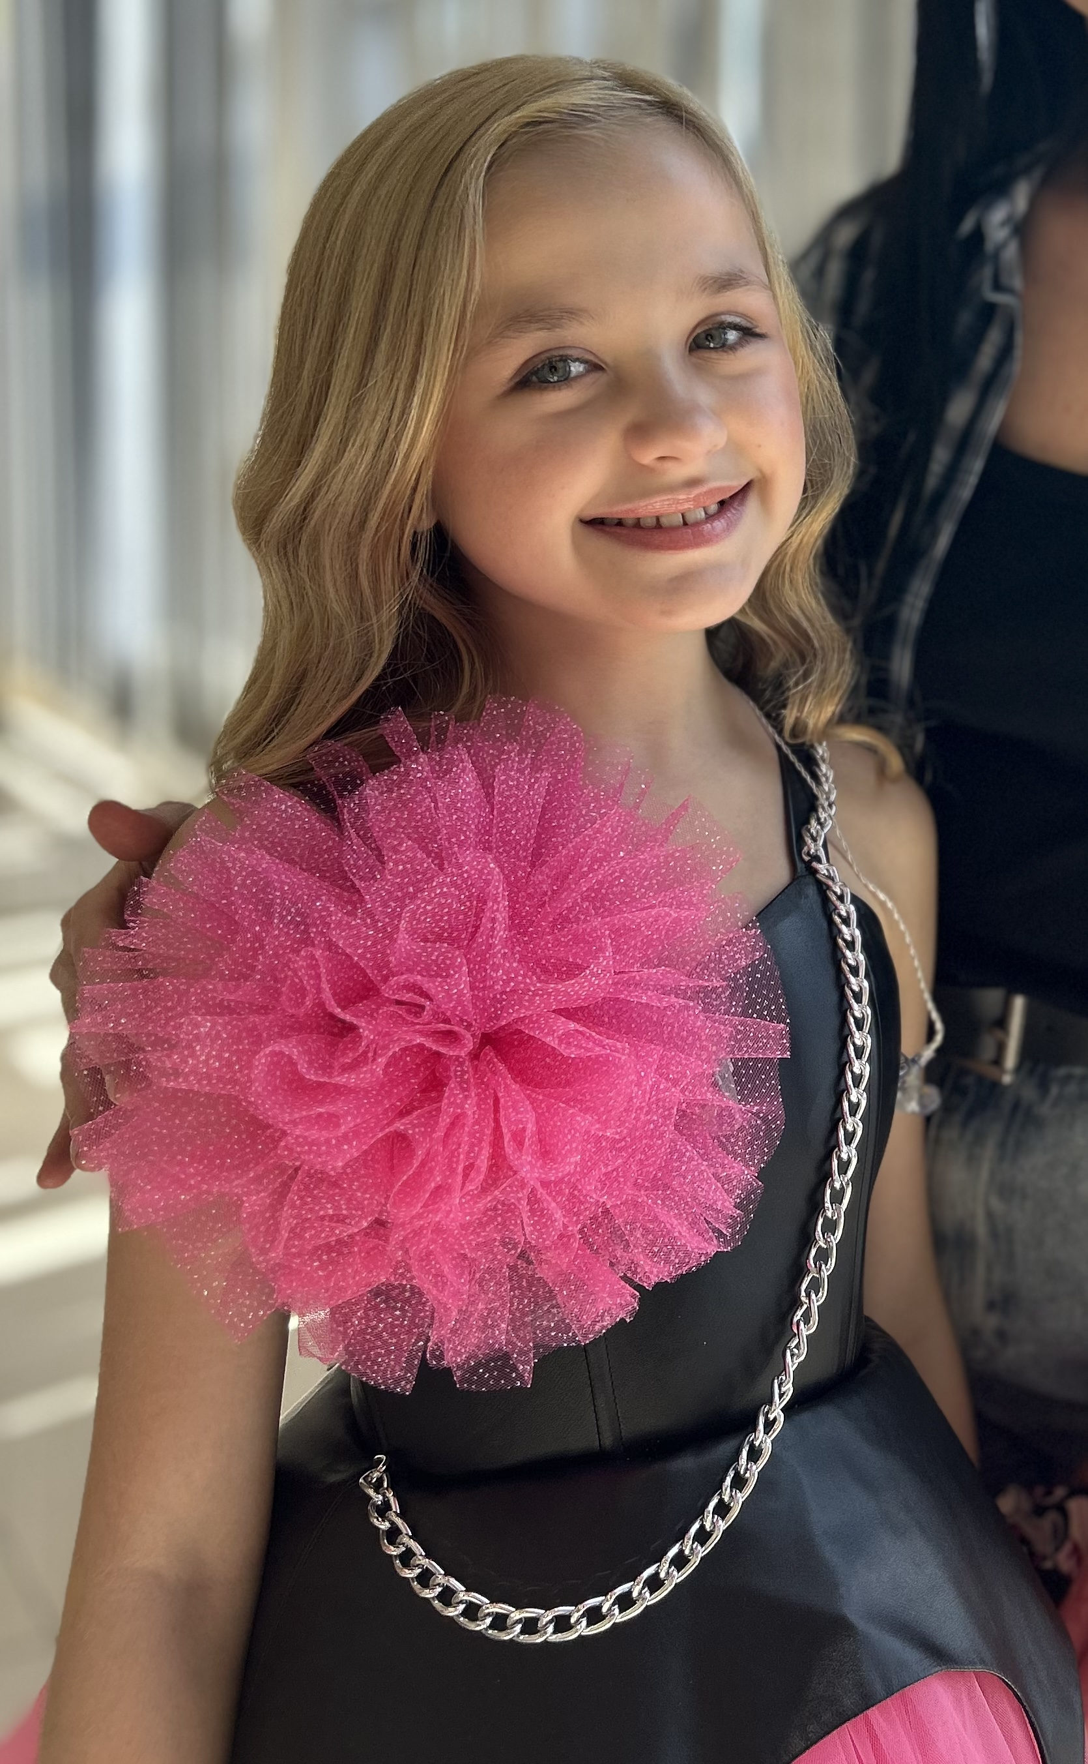
Димид Анастасія (Kvitka) народилася ______ р. у с. ____. Навчається у Гошівському ліцеї, в 6 класі, займається вокалом із п’яти років. Двічі на тиждень (перед важливими виступами буває і щодня) співає в Долинському міському будинку культури у викладача Галини Курус, й також навчається у Долинській школі естетичного виховання ім. Мирослава Антоновича академічному співу, грі на фортепіано та скрипці.
Серед 143 учасників пройшла до лонг-листу національного відбору на Дитяче Євробачення-2023, обраних 13 липня 2023 року. Була у фіналі нацвідбору, який відбувся 1 жовтня 2023 року у форматі онлайн-концерту на телеканалі Суспільне Культура. Виступала із піснею «Квітка», авторкою якої є С. Тарабарова, музична продюсерка відбору. Журі дало їй 4 бали, глядачі — найвищі 5 балів, і таким чином вона перемогла, набравши 9 балів загалом.
Представниця України на дитячому Євробаченні 2023 у Франції у Ніцці, де зайняла 5 місце, це найкращий результат з 2018 року. Ввійшла в Топ-3 глядацького голосування. Переможниця Чорноморських ігор-2023 у своїй категорії та переможниця багатьох всеукраїнських, міжнародних та міжконтинентальних конкурсів.
Анастасія каже: «Мій талант починається із українського коріння, з любові та турботи родини, віри у свої сили та всевишнього і наполегливої праці. Я прагну приносити радість та натхнення своїм голосом та виступами, щоб залишався слід у серцях слухачів, я доношу красу української пісні та закохую в Україну усіх хто мене чує і треба, щоб закоханих було якомога більше по усьому світу».
Анастасія Димид — активна діячка у сфері духовності та культури України. Юна співачка впевнено поєднує творчість із громадською активністю, популяризуючи українські пісенні традиції, духовні цінності та ідеї єдності. Її участь у культурних заходах, конкурсах і соціальних проєктах сприяє розвитку молодіжної ініціативності та національної свідомості.
Настя активно займається саморозвитком, вдосконалює свої вокальні навички. Окрім основних інструментів, вчиться гри на укулеле та калімбі. Також активно працює над випуском своїх авторських пісень. У Насті вже є 4 авторські пісні та вона не зупиняється. Є постійною учасницею благодійного фестивалю «Амбасадор Дитинства», який проходить в різних куточках України.
На даний момент Настя активно бере участь у благодійних заходах, де проводять збори коштів для наших ЗСУ, також на заходах, присвячених для дітей героїв та хворих дітей. Один з таких заходів нещодавно проходив в Баку Азербайджані, а також була запрошеною гостею на захід у Львові, де проходив збір коштів для «Міста Добра». Також долучилася до заходу для Максимка Цуцмана.
Завдяки виступам у рамках проєкту «Патріот UA», етногурту «АFYNY» та театральної студії «Вертеп», зокрема під час різдвяних свят залучили кошти, що пішли на закупку дронів та підтримку військових. У травні 2024 року брала участь у проєкті «Здійсни мрію» (1+1 Media і Главред), зібравши сотні тисяч гривень на потреби армії, автомобілі, дрони, меддопомогу. Напередодні подорожі до Ніцци, де мав відбутися фінал, виступила в лікарні «Охматдит», виконавши пісню «Квітка» для пацієнтів, їхніх батьків і персоналу. Разом малювала квітку мрії, обмінювалася подарунками й передала кошти на благодійність — перші зароблені гроші від здібностей і перемог у творчості — на лікування юної пацієнтки з Бердянська.
У липні 2022 р. була організована фотовиставка робіт польського фотографа Радослава Тафлінського «Нескорені. Україна, яку ти не знаєш», в якій Анастасія взяла участь разом з нашими захисниками. Ця виставка об’їхала багато міст України, а також Польші.
Анастасія Димид — голос, що надихає, голос молоді, обличчя щирості та пошани. Вона є постійною гостею на духовних подіях, де з гідністю вітає та зустрічає Митрополитів і Владик. Зокрема в Гошівському монастирі на Ясній Горі, в Києві на заході «Просфора з Патріархом».
Вона активно долучається до заходів, присвячених темі протидії булінгу, підтримує ідеї доброзичливості, поваги та взаєморозуміння між підлітками. Через музику, слово й особистий приклад Анастасія закликає не мовчати про проблему, а бути на боці тих, хто потребує підтримки.
«Я брала участь у дуже багатьох конкурсах, займала перші місця і гран-прі, у мене понад 100 грамот і подяк, багато медалей та кубків. Я дуже багато працюю, щоб стати кращою і досягти здійснення своєї мрії».
У 2023 році виконала пісню в дуеті зі Світланою Тарабаровою "Повертайся живим" на церемонії нагородження «Національна легенда України», яка відбулася 24 серпня, у День Незалежності України, та була присвячена вшануванню тих, хто своєю працею рятує, захищає та забезпечує життя в умовах війни. Брала участь у проекті «Різдво з 1+1» де виконала пісню «Щедрик» і зустрілася з першою леді. Також знялася в кліпі Світлани Тарабарової «Я і Ти» це руханка-заспокійливе для дітей, який був знятий за підтримки Юнісеф.
На початку 2024 року Анастасія зайняла 9 сходинку у Топ-10 пісень року-2023 з позначкою "Хіт 2023". Її вокальні заняття з 5 років, а також навчання грі на фортепіано і скрипці допомогли їй стати одним із найталановитіших дітей-артистів України.

